ການ​ໄປ​ທັດສະນະ​ສຶກສາ​ຂອງອຳນາດການປົກຄອງຈາກແຂວງສາລະວັນ ແລະ ແຂວງຫລວງນ້ຳທາກ່ຽວກັບການພັດທະນາຊົນນະບົດ ແລະ ແກ້ໄຂຄວາມທຸກຍາກຕາມຮູບແບບຂອງ ທລຍ
ຢູ່ແຂວງຫົວພັນ.
ໂດຍ: ໃຈ​ປະ​ເສີດ ພັນ​ພູ​ວັນ​ນະ
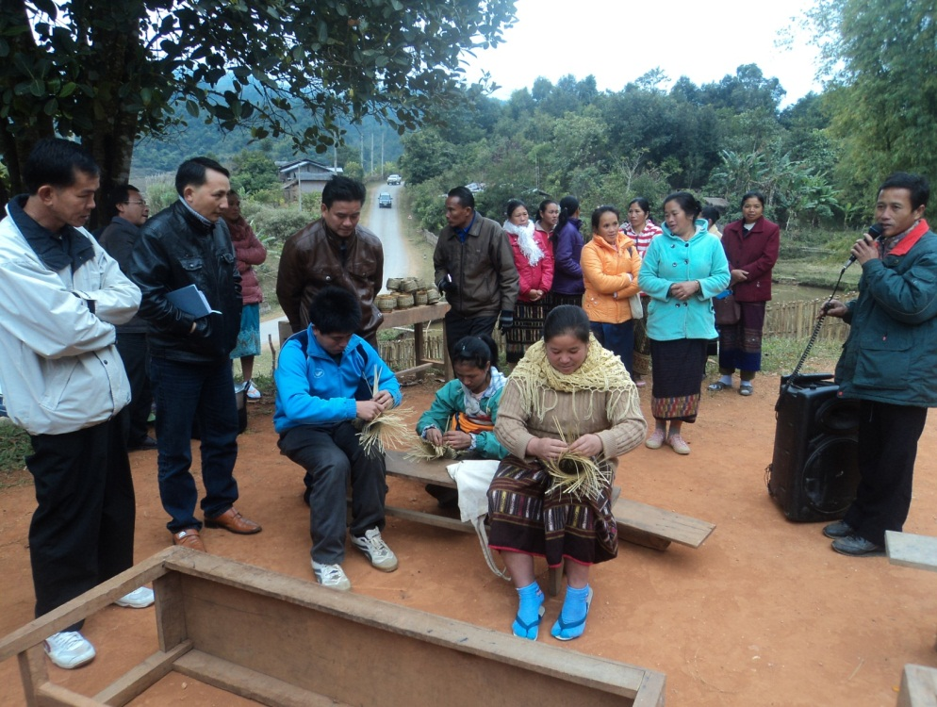
ໃນລະຫວ່າງກາງ​ເດືອນມັງກອນ 2013, ອຳນາດ​ການ​ປົກຄອງແຂວງ, ​ເມືອງ, ກຸ່ມບ້ານ ແລະ ບ້ານຈາກແຂວງສາລະວັນ ແລະ ແຂວງຫລວງນ້ຳທາ, ລວມທັງ​ໝົດ 60 ທ່ານ, ຍິງ 8 ທ່ານ ໄດ້ເຂົ້າຮ່ວມທັດສະນະ​ສຶກສາເພື່ອແລກປ່ຽນບົດຮຽນກ່ຽວກັບ​ ວິທີການພັດທະນາຊົນນະບົດ ແລະ ແກ້ໄຂຄວາມທຸກຍາກຕາມຮູບແບບຂອງ ທລຍ ຢູ່​ແຂວງ​ຫົວພັນ, ການ​​ທັດສະນະ​ສຶກສາ​ໃນ​ຄັ້ງ​ນີ້​ຜູ້​ເຂົ້າຮ່ວມ​ໄດ້​ລົງ​ໄປ​ຢ້ຽມຢາມ​ ແລະ ແລກປ່ຽນບົດຮຽນຈຸດ​ເດັ່ນໆຄື:
- ການຢ້ຽມຢາມວັງສະ​ຫງວນຂົວ​ອູ່​ນ້ຳ​ແອດ ຢູ່ບ້ານເມືອງແອດແຂວງຫົວພັນ ​ທີ່ໄດ້​ຮັບ​ການ​ສະ​ນັບ​ສະໜູນ​ໂດຍ ທລຍ ​​ໃນ​ປີ 2006 ຊຶ່ງ​ມີ​ຄວາມກ້ວາງ 115 ​ແມັດ, ຍາວ 700​ ແມັດ ​ກິດຈະກຳດັ່ງກ່າວນີ້ ແມ່ນການຕັດສິນ ໃຈຄັດເລືອກແບບມີສ່ວນຮ່ວມໂດຍຊາວບ້ານ. ການຕັ້ງວັງສະຫງວນດັ່ງກ່າວໄດ້ມີການຄຸ້ມ​ຄອງ​ ໂດຍການຕັ້ງລະ ບຽບແບບ​ມີ​ສ່ວນ​ຮ່ວມ​ຂອງ​​ປະຊາຊົນ​ທັງ​ໝົດ​ພາຍ​ໃນ​ບ້ານ. ໃນວັນທີ 13 ກໍລະກົດ ຂອງທຸກໆປີອຳນາດການປົກ ຄອງໄດ້ຮ່ວມ​ກັບປະຊາຊົນຈັດພິທີປ່ອຍປາໃສ່ວັງສະຫງວນ ແລະ ອອກຂໍ້ບັງຄັບທາງສາດສະໜາຕາມ ຮີດຄອງຂອງທ້ອງຖີ່ນ (ຖ້າລະເມີດກົດລະບຽບກໍ່ໃຫ້ພົບພໍ້ສິ່ງບໍ່ດີ). ທົບທວນລະບຽບທີ່ວາງອອກຮ່ວມກັນ (ຖ້າຜູ້ ໃດຫາປາໃນວັງສະຫງວນຄັ້ງທຳອິດຈະຖືກປັບໃໝ 1 ລ້ານກີບ, ຄັ້ງທີ 2 ແມ່ນຄູນ 2 ເທັ່າ), ຖ້າຜູ້ໃດພົບພໍ້ ຫລື ຈັບໄດ້ຜູ້ລັກຫາປາ ແມ່ນຈະໄດ້ເງິນ 80% ຂອງມູນຄ່າປັບໃໝທັງໝົດ. ມາຮອດປະຈຸບັນ​ມີ​ປາທຳ​ມະ​ຊາດ​ເພີ່ມ​ຂຶ້ນ​ໃນ​ແຫລ່ງ​ນ້ຳ​ດັ່ງກ່າວ​ຢ່າງ​ຫລວງຫລາຍຈົນ​ແປກ​ຫູ​ແປກ​ຕາ ​ແລະ ກໍ່ໄດ້ກາຍ​ເປັນ​ຈຸດທ່ຽວຊົມຂອງ​ແຂກທີ່​ເປັນ​ຄົນລາວ ​ແລະ​ ຕ່າງ​ປະ​ເທດທີ່​ຜ່ານ​ໄປ​​ມາ ຊຶ່ງ​ເຮັດ​ໃຫ້ຊີວິດການເປັນຢູ່ຂອງຊຸມຊົນດີຂຶ້ນ​ເທື່ອ​ລະ​ກ້າວ.
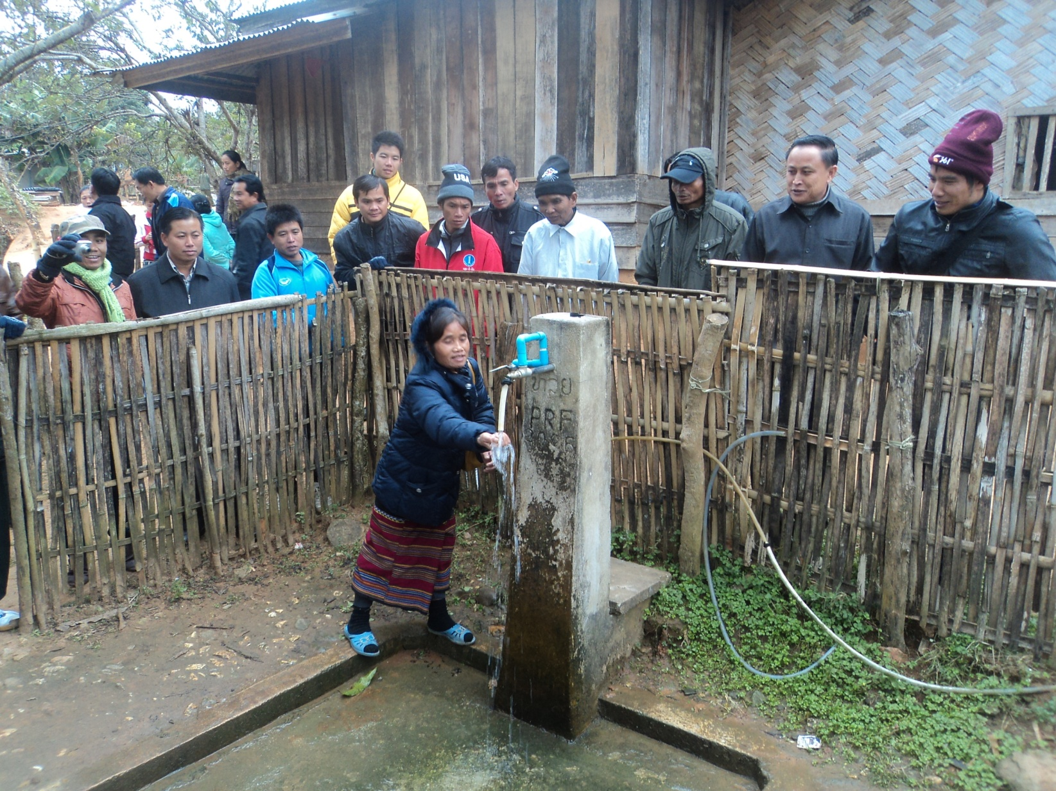
- ການຢ້ຽມຢາມການຈັດຕັ້ງປະຕິບັດ ​ແລະ ຄຸ້ມຄອງນຳໃຊ້ລະບົບ​ນ້ຳ​ລິນ ຢູ່ບ້ານປຸ່ງນາຄ້າວ ເມືອງວຽງໄຊແຂວງ ຫົວພັນ​ ທີ່ ທລຍ ​ສະ​ໜັບ​ສະໜູນ​​ໃນ ​ປີ 2005, ຊຶ່ງເປັນກິດຈະກໍາທີ່ຜ່ານການວາງແຜນ ແລະ ຄັດເລືອກບູລິ ມະສິດແບບ​ມີ​ສ່ວນ​ຮ່ວມ​ຂອງ​ຊຸມ​ຊົນທີ່ມີທຶນປະກອບສ່ວນໃນການກໍ່ສ້າງຈາກຊຸມຊົນ 27 ລ້ານກີບ (25% ຂອງ ມູນຄ່າການກໍ່ສ້າງທັງໝົດ), ໃນຂະບວນການຈັດຕັ້ງປະຕິບັດໂຄງການກໍ່ສ້າງລະບົບນ້ຳລິນຂອງຊຸມຊົນ,ອຳນາດການປົກຄອງໃນແຕ່ລະຂັ້ນຍັງໄດ້ເອົາ ໃຈໃສ່ລົງຊຸກຍູ້ ແລະ ປຸກລະດົມຊຸມຊົນ ເພື່ອປະກອບສ່ວນເຂົ້າໃນວຽກງານພັດທະນາບ້ານຂອງເຂົາ ເຈົ້າ ຈົນສ້າງໃຫ້ຊຸມຊົນມີຄວາມເຂົ້າໃຈຕໍ່ວຽກງານດັ່ງກ່າວ ແລະ ມີການນຳໃຊ້ນ້ຳ ຢ່າງເປັນລະບຽບໂດຍ ຄວາມເປັນເຈົ້າການຂອງເຂົາເຈົ້າເອງເຊັ່ນ: ຖ້າກ໊ອກນ້ຳໃດຫາກ​ເປ້ເພ ແລະ ຕ້ອງ ການສ້ອມແປງທີ່ມີມູນຄ່າ 100,000ກີບ ລົງມາ ແມ່ນໃຫ້ກຸ່ມຜູ້ນຳຊ້ສ້ອມແປງເອງ ແຕ່ຖ້າມູນຄ່າສູງກວ່າ ແມ່ນສາມາດນຳໃຊ້ເງິນຈາກກອງທຶນບູລະນະສ້ອມແປງຂອງບ້ານ. ມາເຖິງປະຈຸບັນລະບົບນ້ຳລິນຍັງ​​ຖືກ​ນຳ​ໃຊ້​ຢ່າງ​ຄຸ້ມ​ຄ່າ ​ແລະ ຍຶນຍົງ ທັງ​ເຮັດ​ໃຫ້​ບ້ານ​ຂອງ​ເຂົາ​ເຈົ້າກາຍເປັນບ້ານ​ສາທາລະນະ​ສຸກ​ແບບຢ່າງ ​ແລະ ​ເປັນ​ບ້ານ​ທີ່​ມີ​ການອະນຸລັກສິ່ງແວດລ້ອມ​ໄດ້​ດີ. ນອກຈາກ​ນີ້ ຢູ່​ບ້ານ​ປຸ່ງ​ນາ​ຄ້າວຍັງມີກິດ​ຈະ​ກຳ​ສ້າງ​ລາຍ​ຮັບ​ດ້ານຫັດຖະກຳຈັກ ສານ ຊຶ່ງໄດ້ຮັບການສະໜັນສະໜູນຈາກ ທລຍ ໃນປີ 2005 ກິດຈະກຳດັ່ງກ່າວສາມາດສ້າງລາຍຮັບໃຫ້ແຕ່ລະຄອບຄົວສະເລ່ຍລາຍຮັບທັງໝົດພາຍໃນບ້ານ ປີ 2012 ໄດ້ 40 ລ້ານກີບ.
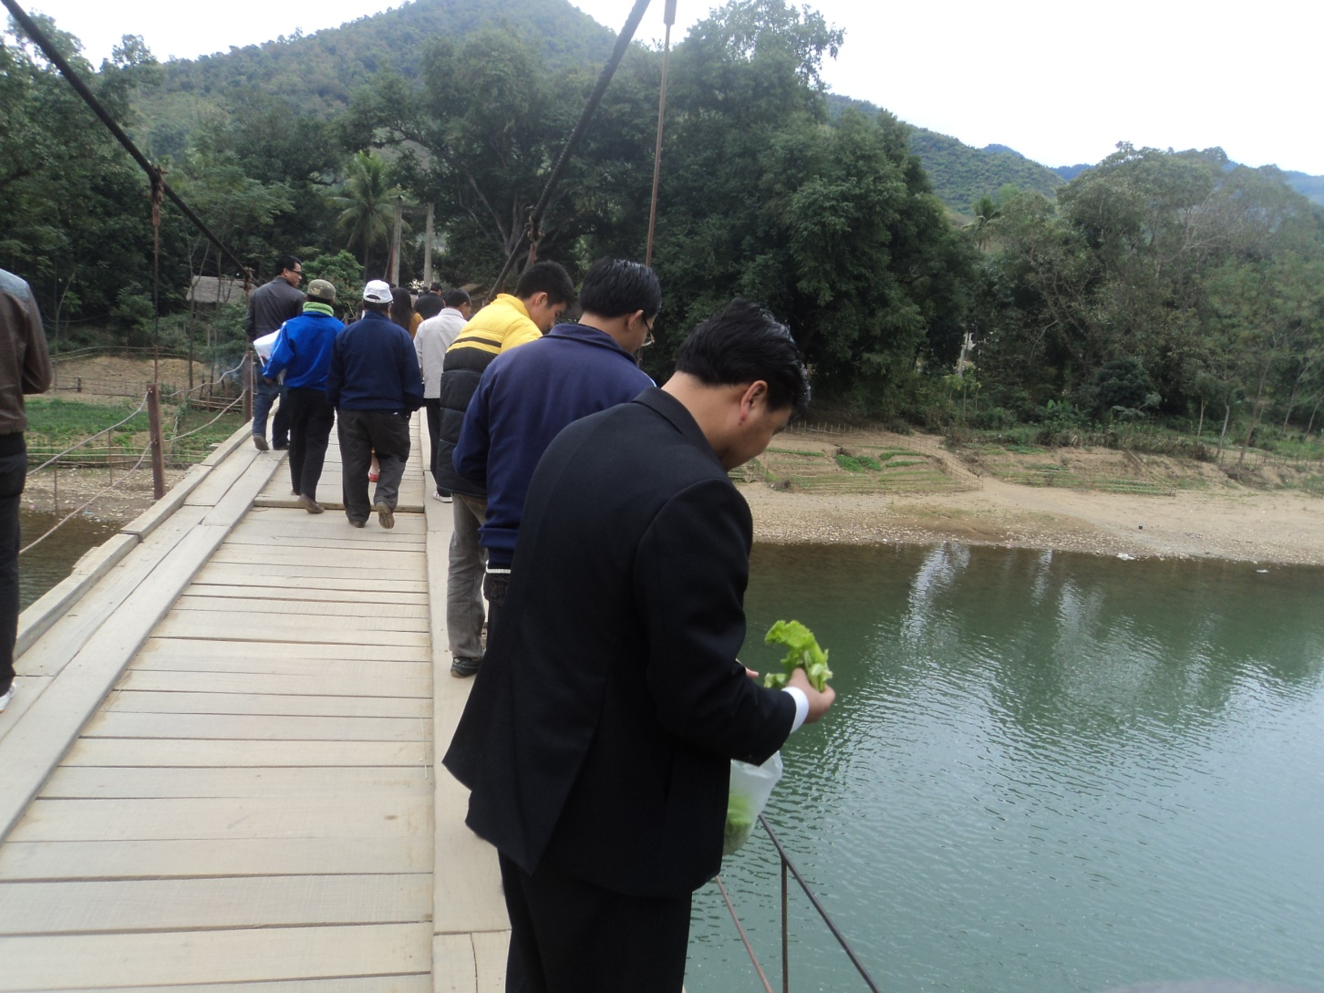
ຕໍ່ການ​ໄປ​ທັດສະນະ​ຄັ້ງ​ນີ້, ຕາງໜ້າຄະນະຜູ້​ໄປ​ທັດສະນະ​ສຶກສາ​​, ທ່ານ ບຸນ​ລ້ຽງ ນໍລະ​ສິງ, ຫົວໜ້າ​ຫ້ອງ ການ​ພັດທະນາ​ຊົນນະບົດ ແລະ ລຶບ​ລ້າງ​ຄວາມ​ທຸກ​ຍາກ​ຂັ້ນ​ແຂວງໆ​ສາລະ​ວັນ ​ໄດ້​ກ່າວວ່າ: “ການມາ​ທັດສະນະສຶກສາ​ຄັ້ງ​ນີ້ ເກືອ​ບ 90% ຂອງ​ຜູ້​ເຂົ້າ​ຮ່ວມ​ທັງ​ໝົດ ​ແມ່ນ​ໄດ້​ມາ​ຢ້ຽມຢາມ ​ແລະ ​ແລກປ່ຽນບົດຮຽນກ່ຽວກັບ​ວຽກງານດັ່ງ​ກ່າວ​ນີ້​ເປັນ​ຄັ້ງ​ທຳ​ອິດ ​ເຖິງ​ແມ່ນ​ວ່າ​ ຮູບ​ແບບ​ການຈັດ​ຕັ້ງ​ປະຕິບັດໃນ​ແຕ່ລະກິດ​ຈະ​ກຳ​ຈະ​ຄ້າຍຄື​ກັນ; ຜູ້​ໃຫ້ການ​ສະໜັບສະໜູນ​ກໍ່ຄື​ກັນ ​ແຕ່​ຜົນສຳ​ເລັດ​ອາດ​ແຕກ​ຕ່າງ​ກັນ. ດັ່ງ​ນັ້ນ ຂ້າພະ​ເຈົ້າຈຶ່ງ​ເຂົ້າ​ໃຈ​ວ່າ ຮູບ​ແບບ​ການ​ພັດທະນາ​ຂອງ ທລຍ ​ແມ່ນ​ການມອບ​ໃຫ້​ຊຸມ​ຊົນ​ເປັນ​ເຈົ້າ​ການ ​ເພື່ອ​ຈັດ​ຕັ້ງ​ປະຕິບັດ​​ໂດຍ​ຊຸມ​ຊົນ​ເອງ, ສະ​ນັ້ນ ​ເຂົາ​ເຈົ້າ​ຈຶ່ງ​ມີ​ຄວາມ​ເຂັ້ມ​ແຂງ ຈົນ​ເຮັດ​ໃຫ້​ເກີດມີການ​ພັດທະນາທີ່​ຍືນ​ຍົງ. ສະຫລຸບ​ແລ້ວ ຖ້າ​ຢາກ​ໃຫ້ການ​ພັດທະນາ​ໄດ້​ດີ ປະຊາ ຊົນ​ຕ້ອງ​ເປັນ​ເຈົ້າ​ການ ຫລື ປະຊາຊົນ​ມີ​ຄວາມ​ເຂັ້ມ​ແຂງ ບ້ານ​ກໍ່ຈະ​ໄດ້​ຮັບ​ການ​ພັດທະນາ. ບົດຮຽນທີ່​ໄດ້​ຈາກການ​ມາ​ທັດສະນະສຶກສາ​ໃນຄັ້ງ​ນີ້ ຄຸ້ມຄ່າ; ຄຸ້ມ​ຄ່າ​ຫລາຍ ​ແລະ ​ຈະນຳ​ເອົາ​ໄປ​ຜັນ​ຂະຫຍາຍ ​ແລະ ຈັດ​ຕັ້ງ​ປະຕິບັດ​ໃຫ້​ເປັນ​ຮູບ​ປະ​ທຳ​​ໃນ​ທ້ອງ​ຖິ່ນ​ຂອງ​ພວກ​ຂ້າພະ​ເຈົ້າ ​”.

